МОСКОВСКИЙ ГОСУДАРСТВЕННЫЙ УНИВЕРСИТЕТ
имени М.В. ЛОМОНОСОВА
ЭКОНОМИЧЕСКИЙ ФАКУЛЬТЕТ

Котельникова Александра Владимировна

ДИССЕРТАЦИЯ:

«СОВЕРШЕНСТВОВАНИЕ МЕХАНИЗМОВ ВЫЯВЛЕНИЯ И ПРОТИВОДЕЙСТВИЯ МАНИПУЛИРОВАНИЮ ФОНДОВЫМ РЫНКОМ»

«STOCK MARKET MANIPULATION DETECTION AND COUNTERACTION MECHANISMS IMPROVEMENT»

Шифр и наименование научной специальности
08.00.10

НАУЧНЫЙ ДОКЛАД

Москва – 2018
Работа выполнена на кафедре финансов и кредита
Экономического факультета МГУ имени М.В.Ломоносова

Научный руководитель - к.э.н. доцент кафедры финансов и кредита Байдина О.С.

Рецензенты - К.э.н., ст.н.с. кафедры финансов и кредит Булгаков А.Л.
- Мерекина Е.В.
I. Общая характеристика работы

Информация является важным активом, особенно на рынке ценных бумаг. Учитывая раскрытую информацию о компании, профессиональные участники фондового рынка принимают обоснованные решения относительно продажи или покупки ее ценных бумаг. Любое искажение информации об активах приводит к снижению рыночной эффективности и ухудшению справедливого ценообразования.
Манипулирование рынком, по своей сути, является искажением информации на рынке в чистом виде, именно потому данный вид действий участников рынка является запрещенным в большинстве развитых экономик мира, к которым относительно недавно присоединилась Российская Федерация. Так, в январе 2011 года вступил в силу Федеральный Закон Российской Федерации №224 «О противодействии неправомерному использованию инсайдерской информации и манипулированию рынком и о внесении изменений в отдельные законодательные акты Российской Федерации» (далее ФЗ №224). Действующая версия закона демонстрирует тот факт, что при написании законопроекта авторы использовали опыт развитых стран в вопросе регулирования манипулирования рынком, перенимая лучшие примеры практик и / или нивелируя уже выявленные их недостатки. Так, ФЗ №224 вводит разграничение двух понятий «Использование инсайдерской информации при совершении сделок» и «Манипулирование рынком», что обусловливает его последующую эффективность регулирования рынком.
Несмотря на явную проработанность данного документа, обусловленную его продолжительной подготовкой, ФЗ №224 характеризуется упущением одного важного обстоятельства. В статье 21 ФЗ №224, посвященной перечислению штрафных санкций к нарушителю закона, указано, что «Крупным ущербом, излишним доходом, убытками в крупном размере в настоящей статье признаются ущерб, излишний доход, убытки в сумме, превышающей два с половиной миллиона рублей, в особо крупном размере – в сумме, превышающей десять миллионов рублей». Однако ни далее, ни ранее в данном Федеральном Законе не дано разъяснения алгоритма измерения данных величин: ущерб, излишний доход или убытки. Регулятор рынка ценных бумаг РФ, Банк России, признает данное упущение и работает в направлении решения данной проблемы посредством написания рекомендаций, в которых данные определения уточнены, и будут даны алгоритмы их расчетов. Так, в 2012 году был выпущен документ, посвященный описанию алгоритма расчета размера дохода или суммы убытков, которых лицо избежало в результате неправомерного использования инсайдерской информации. Манипулирование рынком в данном контексте регулятором так и не рассматривалось (на момент написания диссертационной работы – середина 2018 года).
Несмотря на большую важность данного упущения в законодательстве, вследствие малых объемов выявленных манипулятивных сделок регулятор рынка решал данную проблему в индивидуальном порядке для каждого случая, не используя единого алгоритма. Однако в настоящий момент на фондовом рынке РФ наблюдается тенденция к увеличению объемов торгов, что, несомненно, ведет к увеличению базы для возможности нарушения законодательства в сфере манипулирования рынком (см. Рисунок В.1.). Для решения данной проблемы необходимо в максимально короткие сроки увеличить эффективность выявления и противодействия манипулированию рынком, что может быть достигнуто путем устранения подобных неточностей в регулятивных документах.

Рисунок В.1. Данные по объемам торгов Группы Московская Биржа
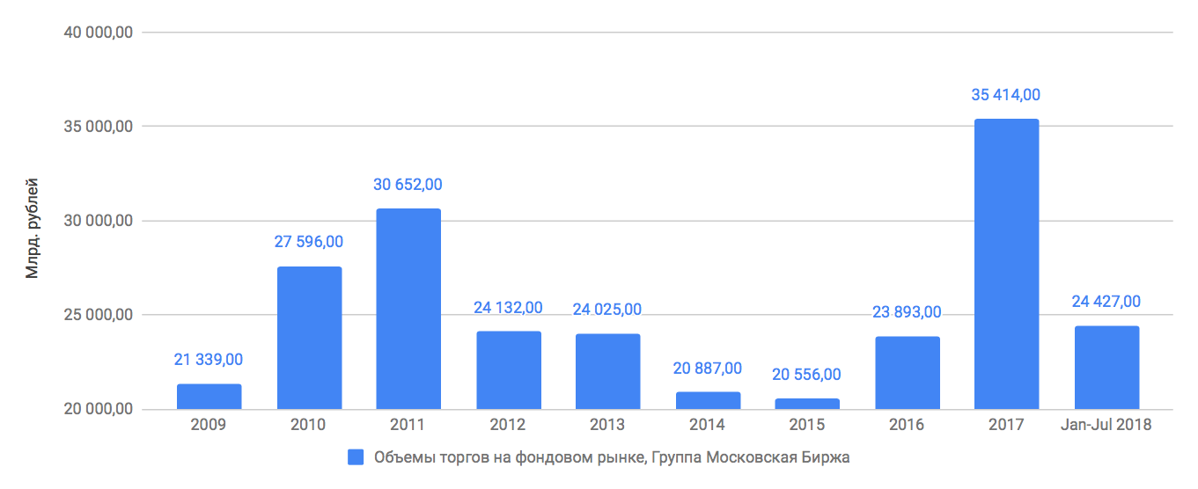
Источник: построено автором.

Помимо этого в последнее время внимание экспертов, вследствие стремления участников рынка к снижению латентности при передаче данных, привлекает также вопрос высокочастотного трейдинга, рассматриваемого в свете манипулирования рынком.
Основной интерес финансовых консультантов привлекает случай, произошедший на американском финансовом рынке в 2010 году, известный под названием Flash Crash. В течение менее чем одного часа 6 мая 2010 года индекс Доу-Джонса (Dow Jones Industrial Index, DJIA) и некоторые другие индексы показали резкое падение (см. рис. В.2.). Индекс DJIA потерял за крайне короткий промежуток времени порядка 600 пунктов, однако восстановил свою позицию уже через час. До сих пор эксперты не пришли к единому мнению, но основополагающей гипотезой является тот факт, что в данном падении рынка виноваты именно высокочастотные манипуляторы. Этот пример сбоев высокочастотных алгоритмов не единственный на рынке (BATS Crash 2012, Knight Capital).

Рисунок В.2. Данные по индексу DJIA во время событий Flash Crash
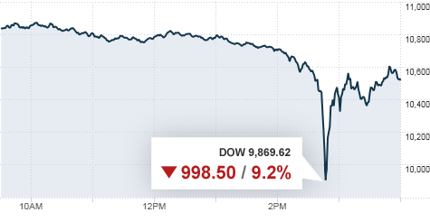
Источник: построено автором на основе, время на графике UTC/GMT +4 часа.

Резюмируя вышесказанное, можно констатировать, что несмотря на успех относительно нового регулирования манипулирования российского рынка, до сих пор остается актуальным вопрос эффективности работы по выявлению и противодействию манипулированию рынком и выявлению и противодействию высокочастотному манипулированию, в частности. При том условии, что за четыре месяца до принятия закона регулятор рынка установил электронную систему мониторинга рынка, выявившую около двадцати шести тысяч подозрительных сделок, можно утверждать, что механизмы регулирования манипулирования на российском рынке не являются совершенными и требуют большого количества коррекций, связанных не только с разработкой эффективных методов выявления, если возникает сложность именно с доказательством вины нарушителя.
Таким образом, все выше обозначенные факторы доказывают, что выбранная тема, суть которой заключается в совершенствовании механизмов выявления и противодействия манипулированию рынком, является актуальной на момент написания диссертационной работы.
Помимо этого актуальность данной темы обуславливается недостаточной проработанностью проблемы в современной мировой науке и, тем более, в России. Проблеме совершенствования механизмов выявления и противодействия манипулированию рынком было посвящено достаточно большое количество исследований в начале 21 века, однако большинство из них либо посвящены анализу шоков, оказывающих манипулирование на различные группы инвесторов, либо касаются вопроса снижения латентности передачи данных при помощи коллокации и проксимити. Совершенствование механизмов выявления и противодействия манипулированию рынком посредством межстранового анализа базовых дефиниций проводится обычно на крайне малом количестве выбранных стран, что не дает достаточной объективности исследованию. Вопрос измерения выгоды нарушителя практически не раскрывается в научных исследованиях. Тем не менее, степень разработанности темы может быть охарактеризована крайне положительно по отношению следующих вопросов: в работах Р.Джэрроу (R.Jarrow), А. Чаттерия (A.Chatterjea), Д.Чериян (J.Cherian), Дж.Рамсейер (J.M.Ramseyer), А.Н.Буренина, Я.М.Миркина, Б.Б.Рубцова, Л.С. Худяковой, Т.С.Лисицкой, Е.А.Емельяновой, И.А.Кузнецовой раскрыт вопрос классификации и определения манипулирования рынком, однако ни одна из этих работ не дает анализ определения манипулирования и не рассматривает проблему отсутствия единого определения комплексно. В области построения моделей нормальной доходности актива особое внимание привлекают работы М.Керхарта (M.Carhart), Г.Марковитца (G.Markowitz), Ю.Фамы (E.Fama), К.Френча (K.French), В.Шарпа (W.Sharp), М.Шоулза (M.Scholes) и Д.Эстрады (J.Estrada), однако ни одна из данных работ не использует модели построения теоретической доходности для измерения выгоды нарушителя от манипулирования рынком. В области эконометрических методов внимания заслуживают работы М.Вербика (M.Verbeek), С.Котари (S.Kothari), Д.Уорнера (J.Warner), и Я.Магнуса. Помимо существующих научных работ данной теме манипулирования рынком посвящены часть практических рекомендаций от регуляторов финансового рынка различных стран (Великобритания, США, ЮАР).
Объектом данной работы являются манипулятивные сделки, совершенные на рынке ценных бумаг. Предметом работы является алгоритм измерения выгоды нарушителя, которая была извлечена незаконным путем при помощи манипулирования рынком.
Цель настоящего исследования заключается в разработке алгоритма измерения выгоды нарушителя от различных видов манипулирования на фондовом рынке для последующего применения на уровне регулятора рынка для определения наказания нарушителя закона и для измерения собственного ущерба на уровне участников рынка.
Для достижения цели исследования в работе последовательно решаются следующие задачи:
- Охарактеризовать сильные стороны регулирования манипулирования рынком за рубежом на примере стран БРИКС и стран с продолжительным опытом регулирования манипулирования рынком (Германия, Великобритания, Япония, США);
- Выявить слабые и сильные стороны российского регулирования манипулирования рынком на основе сравнения с иностранными аналогами;
- На основе анализа понятия Манипулирование рынком при изучении международных и научных подходов уточнить определение Манипулирование рынком;
- Разработать авторскую классификацию видов манипулирования рынком при помощи систематизации существующих классификаций и применении нового подхода к пониманию сущности манипулирования;
- На основе анализа понятия Манипулирование рынком и Высокочастотной торговли при изучении международного опыта уточнить определение Высокочастотное манипулирование рынком;
- Используя в качестве критерия способ создания высокочастотной манипулятивной стратегии, классифицировать виды высокочастотного манипулирования;
- Охарактеризовать текущие зарубежные методы оценки выгоды нарушителя от манипулирования рынком;
- Обосновать возможность применения данных методов в Российской Федерации;
- Предложить алгоритм оценки выгоды нарушителя, извлеченной из манипулирования рынком на основе объективных показателей (общедоступной биржевой информации);
- Продемонстрировать работу предложенного алгоритма на основе реальных данных и доказать его применимость для целей регулятора и участников рынка.
Методологической основой исследования являются такие общенаучные методы исследования, как системный и функциональный анализ, позволяющие обеспечить целостность исследования, статистический и сравнительный анализ данных, систематизация и классификация, обобщение и описание, а также методы экономико-статистических сравнений, абстрактно-логических суждений и методы моделирования. При написании данной диссертационной работы используются математические и эконометрические методы оценки теоретической доходности финансовых активов. Для сравнения международных практик используется контент-анализ нормативных документов субъектов международного права. Рассматривать тему совершенствования регулирования манипулирования рынком в отрыве от юридических предпосылок невозможно, поскольку все основные понятия трактуются именно в рамках законодательных актов. Однако данный аспект не является выходящим за рамки научной тематики и присутствует в данной работе ровно в таком объеме, в котором это необходимо для полноценного раскрытия всей проблематики.
Эмпирическую основу исследования составили законодательные и нормативные акты, регламентирующие вопросы регулирования манипулирования рынком в Российской Федерации, Бразилии, Китае, Германии, Великобритании, Индии, Японии, Соединенных Штатах Америки и Южно-Африканской Республике. Помимо этого, в процессе исследования были проанализированы фундаментальные монографические работы, современные научные статьи в ведущих экономических зарубежных и отечественных журналах по проблемам оценки ущерба от манипулирования рынком и трактовке определения манипулирования.
Источниками информации послужили: сайты российской и зарубежных бирж; новостные ленты на сайтах компаний; сайты электронных газет; сайты аналитических агентств; сайты регуляторов на иностранных и российском рынках; научные статьи, полученные с информационных платформ.
Научная новизна данной работы заключается в уточнении понятия Манипулирование рынком на основе обобщения и систематизации научного и практического знания по данной теме – по итогам проведенного кросс-странового анализа подходов регулирования предложено новое для российского рынка определение Манипулирования рынком, представляющее собой синтез трех основных характеристик манипулирования. Также в данной работе впервые предложена новая углубленная классификация видов манипулирования, в рамках которой впервые выделено высокочастотное манипулирование как один из подвидов. В рамках диссертационного исследования также впервые предложено использовать модель Фамы-Френча для оценки ущерба от манипулирования рынком, представлен новый авторский алгоритм оценки выгоды нарушителя и проведено тестирование данного алгоритма для каждого из видов манипулирования, предложенных в рамках авторской классификации манипулирования. Все данные факторы научной новизны могут быть применимы как в последующих академических исследованиях, направленных на изучение влияния манипулирования на рынок, так и в практическом аспекте для регулятора финансового рынка и компаний, котирующихся на фондовом рынке.
Практическая значимость данной работы заключается в разработке четкого и обоснованного алгоритма оценки выгоды нарушителя от манипулирования рынком, что является интересным прежде всего регулятору российского рынка, поскольку разработанный алгоритм может стать базой для дальнейшего написания рекомендаций Центрального Банка Российской Федерации (Главного управления противодействия недобросовестным практикам поведения на открытом рынке, в частности). Позднее данная работа будет направлена в Банк России с целью получения отзыва, основанного на практическом опыте сотрудников Банка. Также разработанный алгоритм оценки может быть интересен участникам фондового рынка для имплементации во внутренние системы мониторинга или для определения понесенного ими ущерба от незаконных действий других участников рынка.
Также результаты данной работы имеют большую научную ценность для последующих научных исследований на тему оценки выгоды нарушителя от манипулирования рынком, поскольку может быть использован разработанный в рамках этого исследования алгоритм оценки. Помимо этого также в научной сфере могут быть использованы определение и классификация манипулирования рынком (и высокочастотного манипулирования, в частности), сформулированные автором данной работы на основе комплексного анализа и синтеза существующих знаний на эту тему.
Диссертация соответствует паспорту научной специальности шифра 08.00.10 - полностью посвящена вопросу совершенствования регулирования фондового рынка: 6.5. Концепции и механизмы функционирования фондового рынка.
6.7. Государственное регулирование фондового рынка.
Разработанный в диссертации алгоритм может быть использован в качестве основы для написания рекомендаций Банка России по оценке выгоды нарушителя от манипулирования рынком. Также в исследовании была продемонстрирована работа предложенного алгоритма на основе реальных данных с рынка ценных бумаг для двух различных видов манипулирования, выделенных в рамках авторской классификации. Для апробации предложенного алгоритма и доказательства его применимости для целей регулятора и участников рынка на виде манипулирования, основанного на совершении сделок, был выбран установленный факт манипулирования рынком акций ОАО «АК «Транснефть». Для демонстрации работы алгоритма на манипулировании, основанном на распространении информации был выбран подозреваемый факт манипулирования АДР ОАО «ВымпелКом». Апробация алгоритма оценки на высокочастотном манипулировании невозможна в силу того факта, что до сих пор ни один регулятор не выявил случаев высокочастотного манипулирования. Результаты апробации алгоритма уже направлены в Центральный Банк Российской Федерации для получения отзыва.
Структура и логика работы соответствуют цели исследования и служат последовательному решению поставленных задач. Работа состоит из введения, обосновывающего актуальность, трех глав и заключения, содержащего основные выводы, полученные в ходе исследования.
В первой главе уточняется понятийный аппарат исследования, приводится анализ международного опыта идентификации понятия манипулирования, регулирования и санкций за факт манипулирования рынком. Также в рамках первой главы дается характеристика сильных сторон регулирования манипулирования рынком за рубежом, и выявляются слабые и сильные стороны российского регулирования манипулирования рынком на основе сравнения с иностранными аналогами, предлагаются способы ее (российской практики) совершенствования.
Вторая глава целиком и полностью посвящена вопросу классификации манипулирования рынком, созданной на основе проведенного анализа международных примеров. Также в качестве одного из видов манипулирования выделяется высокочастотное манипулирование, дается авторское определение данного понятия и приводится классификация основных стратегий.
В рамках третьей главы дается характеристика текущих зарубежных методов оценки выгоды нарушителя от манипулирования рынком и обосновывается возможность применения данных методов в Российской Федерации. Также в рамках данной главы предлагается авторским алгоритм оценки выгоды нарушителя, извлеченной из манипулирования рынком на основе объективных показателей (общедоступной биржевой информации) и демонстрируется работа предложенного алгоритма на основе реальных данных.
Приложения содержат подробные описания выявления российским регулятором манипулятивных сделок, комментарий относительно теоретической части построения моделей теоретической доходности актива и графики и таблицы промежуточных расчетов, проведенных автором в рамках диссертационной работы.
Общий объем работы - 177 страниц с учетом приложений, количество источников литературы - 173, 8 приложений.
II. Основные результаты исследования
В работе было рассмотрено два различных направления совершенствования механизмов выявления и противодействия манипулированию рынком: со стороны конкретизации основных понятий («Манипулирование рынком» и «Высокочастотное манипулирование»), и создания классификаций основных стратегий манипулирования и со стороны оценки выгоды нарушителя закона о манипулировании рынком. Помимо основной цели первой части исследования, заключающейся в конкретизации основного понятия поднятой темы, в рамках кросс-странового исследования были выделены основные сильные черты иностранного регулирования, дан сравнительный анализ со слабыми и сильными чертами российского регулирования и предложены способы совершенствования российского регулирования. Так, были изучены бразильское, китайское, немецкое, английское, индийское, японское, американское и южно-африканское регулирование. Данные страны были выбраны исходя из двух предпосылок: выбор максимально сильно развитых стран в опыте регулирования манипулирования рынком и стран, максимально схожим с РФ по росту экономики – страны БРИКС.
Так, было выявлено, что основной идеей, которую необходимо учесть в российской практике является необходимость введения понятия ущерба участникам рынка и обязанности манипулятора возвращать всю сумму ущерба пострадавшим лицам, как это сделано в большинстве высокоразвитых практик.
Помимо этого, автор утверждает, что большинство стран обладают следующей сильной чертой практики, не присущей российской – большая власть регулятора финансового рынка. На данный момент времени Банк России ведет высокого качества анализ рынка, однако последующая оперативно-розыскная работа передается в иные органы власти, что уменьшает влияние регулятора на участников рынка. Таким образом, в результате анализа можно утверждать, что Банку России необходимо дать гораздо больше полномочий (например, возможность доступа к любого вида документам, прослушивания телефонных разговоров, вызова на допрос, вести мониторинг в реальном времени и т.п.), поскольку иностранная практика доказала большую эффективность расширенного круга возможностей регулятора рынка ценных бумаг.
Вышеприведенные выводы относительно сильных сторон практик регулирования манипулирования рынком за рубежом на примере стран БРИКС и стран с продолжительным опытом регулирования, и слабых и сильных сторон российской практики регулирования манипулирования рынком являются решением первых двух задач (см. задачи 1-2), поставленных в авторском исследовании. На основе решения данных двух задач автор предлагает способы совершенствования российской практики регулирования манипулирования рынком с целью повышения качества их выявления и последующего противодействия.
Для уточнения определения основного понятия данной темы был выбран путь проведения контент-анализа восьми различных практик, описанных ранее (бразильской, китайской, немецкой, английской, индийской, японской, американской и южно-африканской). Опираясь на опыт этих восьми стран было выявлено, что российская практика требует следующей коррекции: определение понятия «Манипулирование рынком» в российской практике регулирования следует либо расширить (добавив большее количество манипулятивных сделок), либо сделать менее точным. Автор предложил использовать определение регулирования Великобритании, утверждая, что, по его мнению, определение, описывающее лишь основные черты нарушения, но не сами алгоритмы недобросовестных практик, является наилучшим решением проблемы отсутствия единого определения манипулирования рынком. Таким образом, автор предлагает использовать следующее определение, решая, таким образом, третью задачу исследования (см. задача 3): под манипулированием рынком следует подразумевать следующие запрещенные практики:
Действия, призванные повлиять на совершение сделок или выставление заявок, которые дают ложное представление о спросе, предложении, цене финансового инструмента или которые фиксируют цену на неестественном уровне;
Действия, которые связаны с осуществлением сделок и выставлением заявок с использованием специальных обманных устройств или механизмов;
Действия по распространению лицом информации, которая должна создать или создала ложное представление в отношении определенного финансового инструмента, если лицо знало или должно было знать о том, что информация являлась ложной или вводящей в заблуждение.
Помимо этого, на основе систематизации существующих в научных трудах классификаций и применении нового подхода к пониманию сущности манипулирования (авторского уточнения определения), автор разработал новую классификацию видов манипулирования рынком (см. рис.1.), выделив четыре основные группы стратегий. Данная классификация является решением четвертой задачи диссертационного исследования (см. задача 4).

Рисунок 1. Основные виды манипулирования
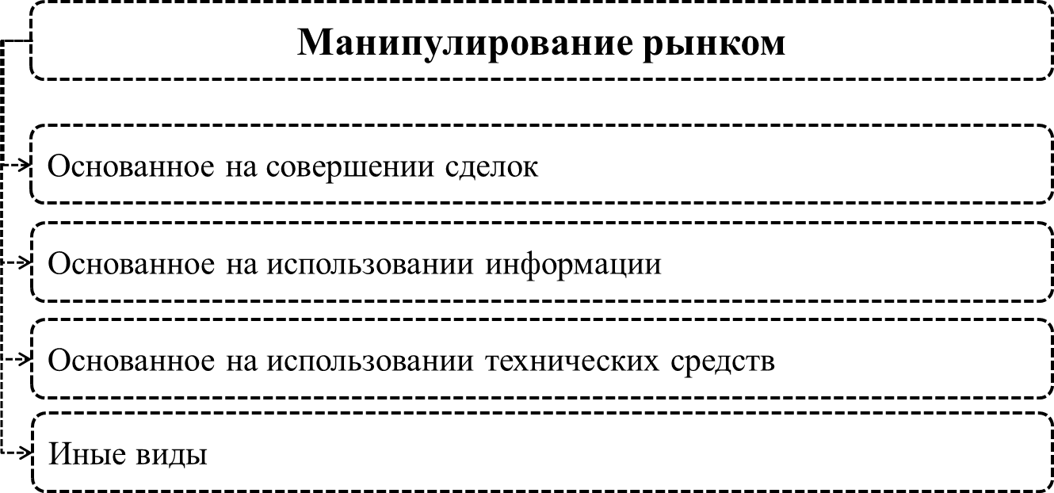
Источник: систематизировано автором

В рамках разработанной автором исследования классификации, был выделен отдельный класс манипулирования – манипулирование, основанное на использовании технических средств. В силу одной из основных рыночных тенденций, заключающейся в стремлении к снижению латентности при передаче данных, данный вид манипулирования привлекает особое внимание регулятора рынка, однако до сих пор остается в тени понимания со стороны участников рынка и академического сообщества. Именно поэтому в рамках диссертационного исследования автор уделяет особое внимание уточнению определения высокочастотного манипулирования и создает классификацию видов высокочастотного манипулирования, исходя из технологии их создания (см. рис. 2.), решая, таким образом, пятую и шестую задачи (см. задачи 5-6). На основе анализа понятия Манипулирование рынком и Высокочастотной торговли при изучении международного и научного опыта в данной сфере, автор предлагает использовать следующее определение для HFT манипулирования:
HFT манипулирование – манипулирование с использованием торговых стратегий, подразумевающих использование дополнительных технических средств и алгоритмов с целью генерирования, рутинга (маршрутизации) и исполнения заявок на максимально высокой скорости, выставление и отмена большого количества ордеров с минимальным временем задержки между их подачей, максимально короткое время удержания позиции и незначительно маленькая позиция на конец торгового дня.

Рисунок 2. Классификация стратегий высокочастотного манипулирования
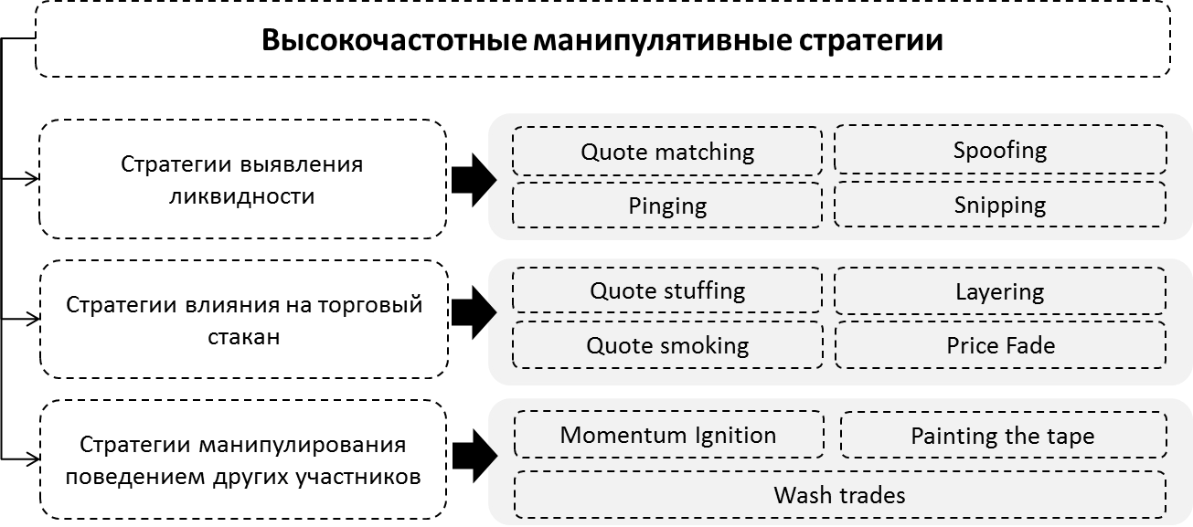
Источник: составлено автором

Используя в качестве критерия способ создания высокочастотного манипулятивного алгоритма, автор предлагает разделение основных высокочастотных манипулятивных стратегий на три группы (стратегии выявления ликвидности, стратегии влияния на торговый стакан и стратегии манипулирования поведением других участников рынка).
Другим направлением совершенствования механизмов выявления и противодействия манипулированию рынком является написание алгоритма оценки выгоды нарушителя от манипулирования рынком. Согласно данной части исследования были последовательно решены четыре задачи, поставленные в авторском исследовании (см. задачи 7-10).
Алгоритм оценки выгоды нарушителя от совершения манипулятивных сделок был выбран согласно изучению иностранных практик (Китая, Гонконга, Мексики, США, Сингапура, ЮАР) по данной проблеме. В исследовании был сделан вывод о необходимости оценки выгоды нарушителя от манипулирования рынком как разница между реальной и нормальной доходностями финансового актива в силу мирового опыта и существующего российского законодательства. В качестве максимально релевантной модели для оценки нормальной доходности была выбрана модель Фамы-Френча. Описание пунктов выполнения алгоритма оценки выгоды нарушителя закона о манипулировании рынком, разработанного на основе объективных показателей (общедоступной биржевой информации), представлено на рис. 3.

Рисунок 3. Алгоритм расчета выгоды нарушителя от манипулятивных сделок
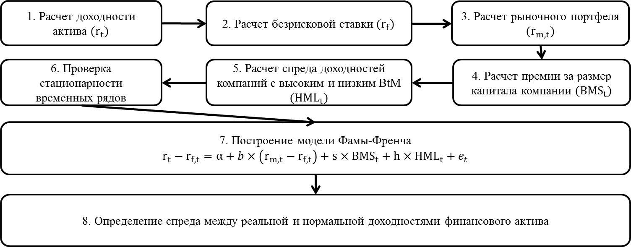
Источник: составлено автором

Представленный алгоритм может быть использован в качестве основы для написания рекомендаций Банка России по оценке выгоды нарушителя от манипулирования рынком. Также в исследовании была продемонстрирована работа предложенного алгоритма на основе реальных данных с рынка ценных бумаг для двух различных видов манипулирования, выделенных в рамках авторской классификации. Для апробации предложенного алгоритма и доказательства его применимости для целей регулятора и участников рынка на виде манипулирования, основанного на совершении сделок, был выбран установленный факт манипулирования рынком акций ОАО «АК «Транснефть». Для демонстрации работы алгоритма на манипулировании, основанном на распространении информации был выбран подозреваемый факт манипулирования АДР ОАО «ВымпелКом». Апробация алгоритма оценки на высокочастотном манипулировании невозможна в силу того факта, что до сих пор ни один регулятор не выявил случаев высокочастотного манипулирования.
Представленный алгоритм может быть использован как для оценки излишнего дохода или убытков, которых нарушителю удалось избежать, с целью последующего определения его наказания со стороны регулятора рынка и / или правоохранительных органов, так и для оценки ущерба других участников рынка от противоправных действий нарушителя со стороны участников рынка. Данный алгоритм, как было показано в рамках демонстрации работы алгоритма, применим для различных видов манипулирования на фондовом рынке (см. рис.4. и 5.)

Рисунок 4. Реальная и нормальная доходности АДР ОАО «ВымпелКом»
(с 28.12.2000 по 24.01.2001 гг.) – апробация алгоритма для манипулирования, основанного на распространении информации
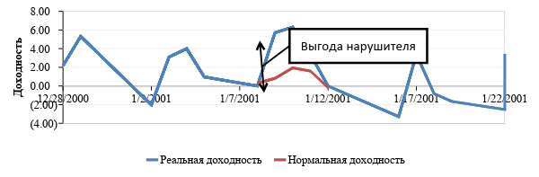
Источник: составлено автором

Рисунок 5. Фактическая и теоретическая цены АП ОАО «АК «Транснефть» с 1.12.2012 по 1.03.2013 гг. – апробация алгоритма для манипулирования, основанного на совершении сделок
Источник: составлено автором

Таким образом, автором данной работы была достигнута цель, поставленная в начале исследования по разработке алгоритма измерения выгоды нарушителя от различных видов манипулирования на фондовом рынке для последующего применения на уровне регулятора рынка для определения величины наказания нарушившего закон и для измерения собственного ущерба на уровне участников рынка, посредством последовательного решения десяти поставленных задач.

III. Список работ, в которых опубликованы основные положения исследования

На момент окончания аспирантуры (сентябрь 2018 года) основные положения исследования напечатаны в следующих изданиях:
(из списка ВАК)
(из списка журналов, рекомендованных к публикации в них результатов исследований для защиты диссертации в МГУ)

Тезисы работы были защищены на XXIII Международной научной конференции студентов, аспирантов и молодых ученых «Ломоносов», присвоено первое место в рамках секции Финансов и кредита, опубликованы последующие тезисы.

Под выгодой нарушителя здесь и далее будут подразумеваться следующие понятия, определенные в ФЗ №224: «Доход», «Убытки, которых нарушителю удалось избежать», и «Ущерб». При осуществлении противоправных действий один из инвесторов получает излишний доход (по сравнению с обычным доходом, который сформировался бы без применения этих мер) или избегает возможных убытков (при условии обратного тренда). И именно данную величину дополнительной прибыли недополучит весь рынок, что составит его (рынка) ущерб. Ущерб для каждого конкретного лица, имеющего открытые позиции по вложениям в некоторые финансовые активы, составит ровно ту долю от общего ущерба рынку, которую составляет принадлежащее ему количество ценных бумаг в числе всех ценных бумаг, находящихся в свободном обращении на момент совершения противоправного действия.

